Мастер-класс по рисованию
по мотивам русской народной песенки «Два веселых гуся»
для старших дошкольников.
Подготовили воспитатели логопедической группы №2:
Шарапова О.П,. Макарова И.В.
Цель: продолжать формировать интерес к русскому народному фольклору;
- Учить детей изображать гуся, передавая особенности строения;
- Развивать навыки рисования красками;
- Воспитывать любовь и бережное отношение к животным.
Материалы: альбомный лист, акварель, кисточка, простой карандаш, ластик, емкость с водой.
На альбомном листе рисуем простым карандашом высокий берег канавки.

Заполняем конаву водой и прорисовываем тело гусей – два овала.
Рисуем каждому гусю небольшую голову.
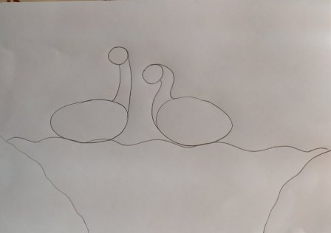

С верхней части головы спускаем линию на спину,с нижней части головы – на живот.
Получилась шея.

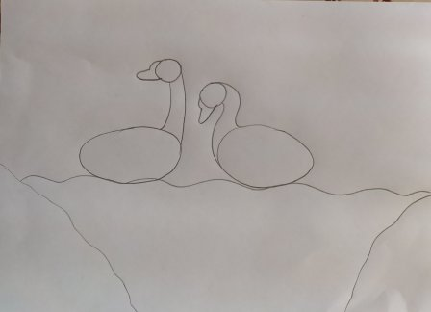
Добавляем клюв, расширенныйв верхней части.
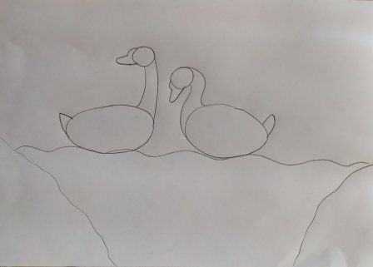
Добавляем хвостики.
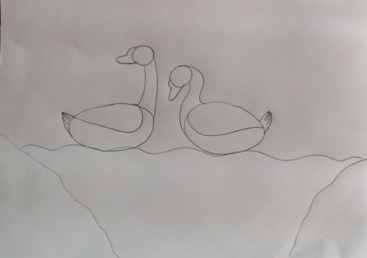
Отделяем крыло.

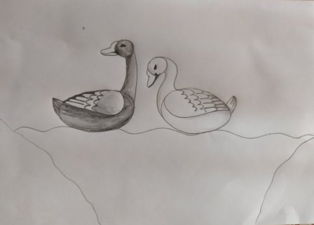
Одного закрашиваем простым карандашом, другого оставляем белым.
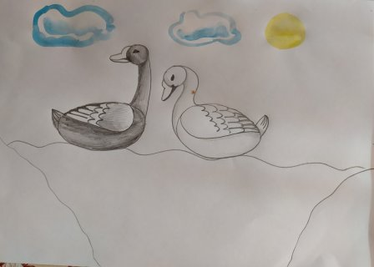
Прорисовываем облака и солнышко.
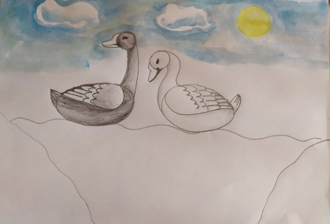
Закрашиваем небо голубой акварелью.
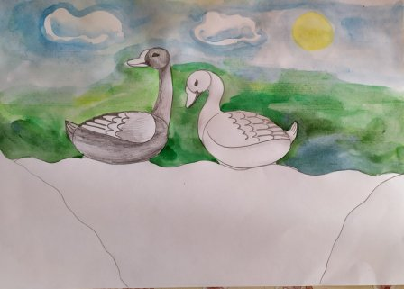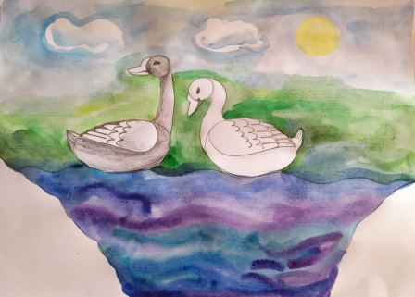
Рисуем противоположный берег и воду в канаве.
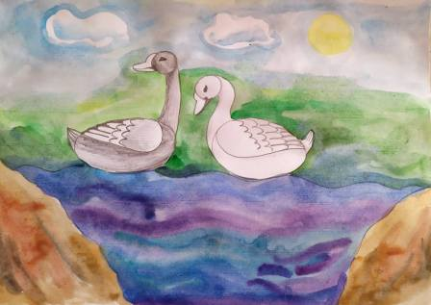
Закрашиваем бережок.
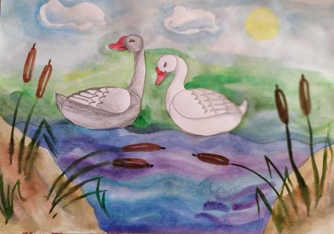
Рисуем камыши. Гуси спрятались в канавке.
Надеемся у вас все получилось. Вы молодцы!

